全道二值地震桥接的三维地质条件流匹配推理
Full-trace Binary Seismic Bridging for 3D Geological Inference with Conditional Flow Matching
摘 要
稀疏地表和钻孔资料可以限定局部地层，却很难确定深部侵入体的位置。针对这一问题，本文不把地震反演与地质生成揉合为单一优化任务，而是让前者提供目标体的空间证据，后者在冻结参数的条件下完成三维地质结构。研究以原始类别9为对象，依次考察三种证据：Phase1的真值派生概率体、Phase2的理想物性体，以及Stage15-H由无噪声二值地震得到的连续反演分数。前两者用于界定生成端和物性接口的受控上限；后者检验这条路径能否落到可观测数据。实验中，理想概率体可近乎完整地恢复类别9，理想物性体仍保持较高精确率但损失部分覆盖；全道二值地震则给出高精度、低召回的异常核心，并使3组严格配对生成的交并比、精确率和召回率均得到提高。现阶段能够确认的是一条合成闭环：地震提供不完整的位置和界面线索，生成先验据此补全形态。反演分数尚不是校准概率，跨案例有效性也仍待验证。
关键词：条件流匹配；三维地质建模；二值地震反演；物性桥接；目标体定位
1 引言
三维地质建模的主要困难并非缺少可生成的结构，而是有限观测下存在大量同样满足地表与钻孔条件的深部解释。生成式模型能够表达这种多解性[1-3]，但当某一目标地质体在已知条件中很少出露或未被钻孔穿过时，生成先验往往回到训练分布中的常见形态，无法恢复该目标的真实位置。对侵入体、岩脉等类别9目标而言，这一缺口尤其明显。
地球物理资料提供了覆盖深部的间接观测，却不直接给出岩性类别。地震响应受带宽、反射界面、速度—阻抗耦合和非唯一性共同控制[4-5]；因此，较小的数据失配不必然对应较好的类别9几何。前期实验也反复出现这一现象：若把低分辨率反演体或未经验证的概率体直接接入Flow，生成结果可能被推向错误位置。由此，问题不宜笼统表述为“用地球物理改进生成”，而应追问：何种证据能够被生成器利用，何种地震反演表示又与这种证据相容？
本文不重新训练生成器，也不处理完整15类岩性反演，而是把问题收缩为类别9与背景的二值判别。实验按“概率上限—物性上限—地震证据”递进。中间接口保留完整地震道的垂向信息，估计背景与类别9物性端点之间的连续异常强度，并把它作为正证据置信度输入冻结条件流匹配模型，而非先行硬分割。这样处理后，地震可辨识性与地质形态补全各自承担清楚的任务，实验失败也可以追溯到具体环节。
2 方法
2.1 冻结条件流匹配与证据接口
研究对象为64×64×64离散地质体。条件流匹配模型在训练阶段学习由高斯噪声到类别嵌入的连续速度场；本文所有联合推理均冻结同一检查点及其指数滑动平均权重，仅在推理积分过程中附加证据残差。地表和钻孔硬条件在各组实验中保持不变。为排除随机初态影响，baseline与guided采用相同随机种子和相同初始噪声进行严格配对。
对于目标位置x，外部证据写成目标值y(x)与置信度c(x)。概率接口直接约束类别9概率；物性接口则先由类别概率计算预测物性，再与目标物性比较。两者都只在未被硬条件占用的地下区域施加。这里的关键不是让Flow复现反演体，而是让地球物理提供方向明确的空间偏好，再由先验恢复层状结构、连续性和类别竞争。
2.2 Phase1与Phase2：从可控性到物性可传递性
Phase1使用由真值直接构造的三维类别9概率体。它不具备实际部署意义，却回答了最基本的问题：在检查点冻结的条件下，只要空间证据与目标一致，Flow能否恢复原本缺失的深部类别9。Phase2将证据降为理想密度—磁化率物性体，考察类别信息经物性映射后是否仍可传入生成过程。两阶段均采用12组严格配对样本，分别界定概率接口和物性接口的受控上限。
这三层实验对应不同的失效位置：Phase1检验生成器及推理接口，Phase2检验类别—物性映射，Stage15再检验观测可辨识性和反演表示。前两层成立后，继续单纯增加Flow制导强度已没有必要；Stage15因此转向地震证据本身。
2.3 Stage15-H：全道二值边界反演与物性桥接
Stage15-H沿用cond_generation_0的15类地质真值，但地震物性映射仅保留两种地下端元：原始类别9赋予高阻抗，其余地下类别统一为背景阻抗，空气单独处理。观测由冻结的卷积地震算子生成，采用25 Hz零相位Ricker子波、完整320采样点地震道和无横向混合设置。反演程序不读取地质真值。
与把64³体切成相互独立小块不同，本阶段保留每条道从浅至深的完整传播关系。以背景模型为初值，利用两次线性化对数阻抗校正拟合全道残差，并把更新结果投影到已知背景阻抗Zb与目标阻抗Z9之间。连续二值分数定义为 q(x)=[ln Z(x)−ln Zb]/[ln Z9−ln Zb]，并截断到[0,1]。q不是经验校准的P(label9)，而是目标端元异常强度。其垂向相邻差分用于观察界面，q本身则作为正证据置信度接入Phase2式物性制导：目标物性取类别9端点，证据权重由q连续给出，不对未解析背景施加强制负约束。
这种处理针对地震的物理属性作了两点克制。第一，地震首先响应阻抗变化而非体素类别，故保留边界信息而不承诺精确内部占据；第二，高置信异常核心可由生成先验向外补全，低置信区不被0/1阈值过早锁死。真值仅由独立评估脚本用于计算AUPRC、交并比与质心距离，未参与反演、阈值选择和Flow推理。
3 实验结果
3.1 递进证据验证
表1汇总三类证据下的类别9结果。Phase1使12组配对的类别9交并比由0.031提高到0.810，说明冻结生成器确实能够利用位置正确的三维提示；Phase2的交并比为0.481，精确率仍高，但召回率较Phase1下降，表明类别信息压缩为物性后，生成方向仍然正确，却已损失一部分边界与内部占据约束。Stage15-H仅报告3个预先固定种子的均值，数值低于两个真值派生上限，但三组的交并比、精确率和召回率均同向改善。该顺序与证据强度逐级减弱相符，也避免把合成地震结果与oracle证据作不对称比较。
表1 Phase1、Phase2与Stage15-H的递进配对结果（箭头左、右分别为Flow-only与guided；Stage15-H为3个固定种子均值，其余为12组均值）
阶段 | 证据来源 | 接口形式 | IoU | Precision | Recall
Phase1 | 真值派生 | P(label9|x,y,z) | 0.031→0.810 | 0.079→0.827 | 0.052→0.975
Phase2 | 真值派生 | 理想物性体 | 0.031→0.481 | 0.079→0.903 | 0.052→0.508
Stage15-H | 二值合成地震 | 反演分数+物性端点 | 0.038→0.267 | 0.108→0.389 | 0.056→0.463
表中结果给出的是机制链而非统一排行榜。Phase1回答“生成器能否吃进空间提示”，Phase2回答“物性是否能承载提示”，Stage15-H回答“地震是否能产生足以改善生成的目标特异性证据”。前两者使用真值派生证据，是受控上限；只有Stage15-H从地震观测出发，但仍属于同一正演模型下的合成闭环。
3.2 二值地震的可辨识信息
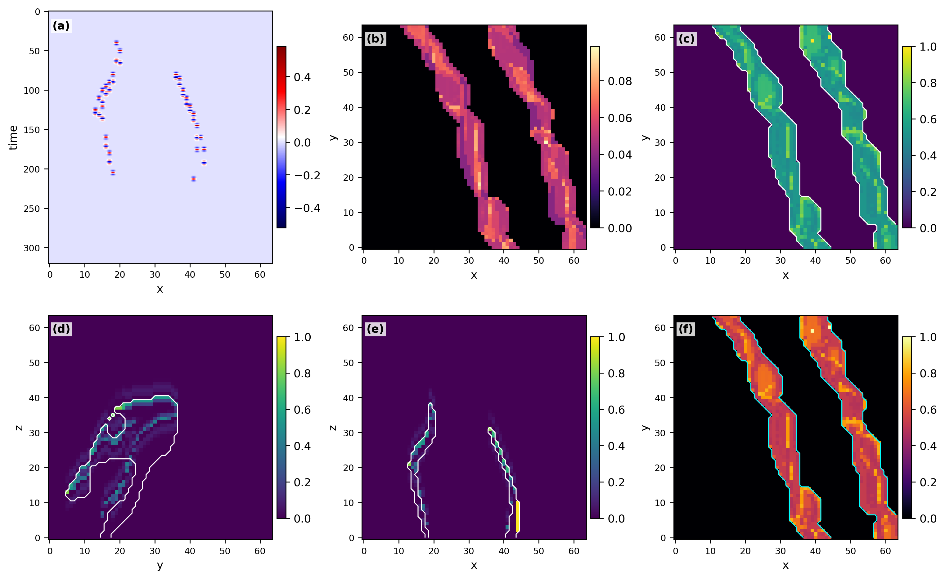
图1 Stage15-H的全道二值地震桥接诊断。(a) 由反演分数自动选取位置的地震剖面；(b) 道均方根振幅；(c) 反演分数平面最大投影；(d)、(e) 由反演分数确定位置的垂向切片；(f) 垂向边界强度平面投影。白色或青色轮廓均为事后叠加的真实类别9投影，只用于评价。
反演分数的体素AUPRC为0.512，类别9内部与背景的平均分数分别为0.137和0.002；垂向边界AUPRC为0.581。用0.5作显示阈值时，高分核心的精确率为0.950，召回率为0.112。地震因而能够指出一部分可信异常，但不能把岩体内部完整填满。平面足迹AUPRC为1.000，表明在无噪声且无横向混合的当前设置下，横向走向较容易识别；垂向位置仍受带限波形和时深映射影响。数据失配本身不够稳定：第一轮更新后RMSE由0.0265降至0.0244，第二轮又回升至0.0258。本文因此把结论建立在独立地质定位指标上，而不是建立在失配单调下降上。
3.3 从受控上限到地震制导
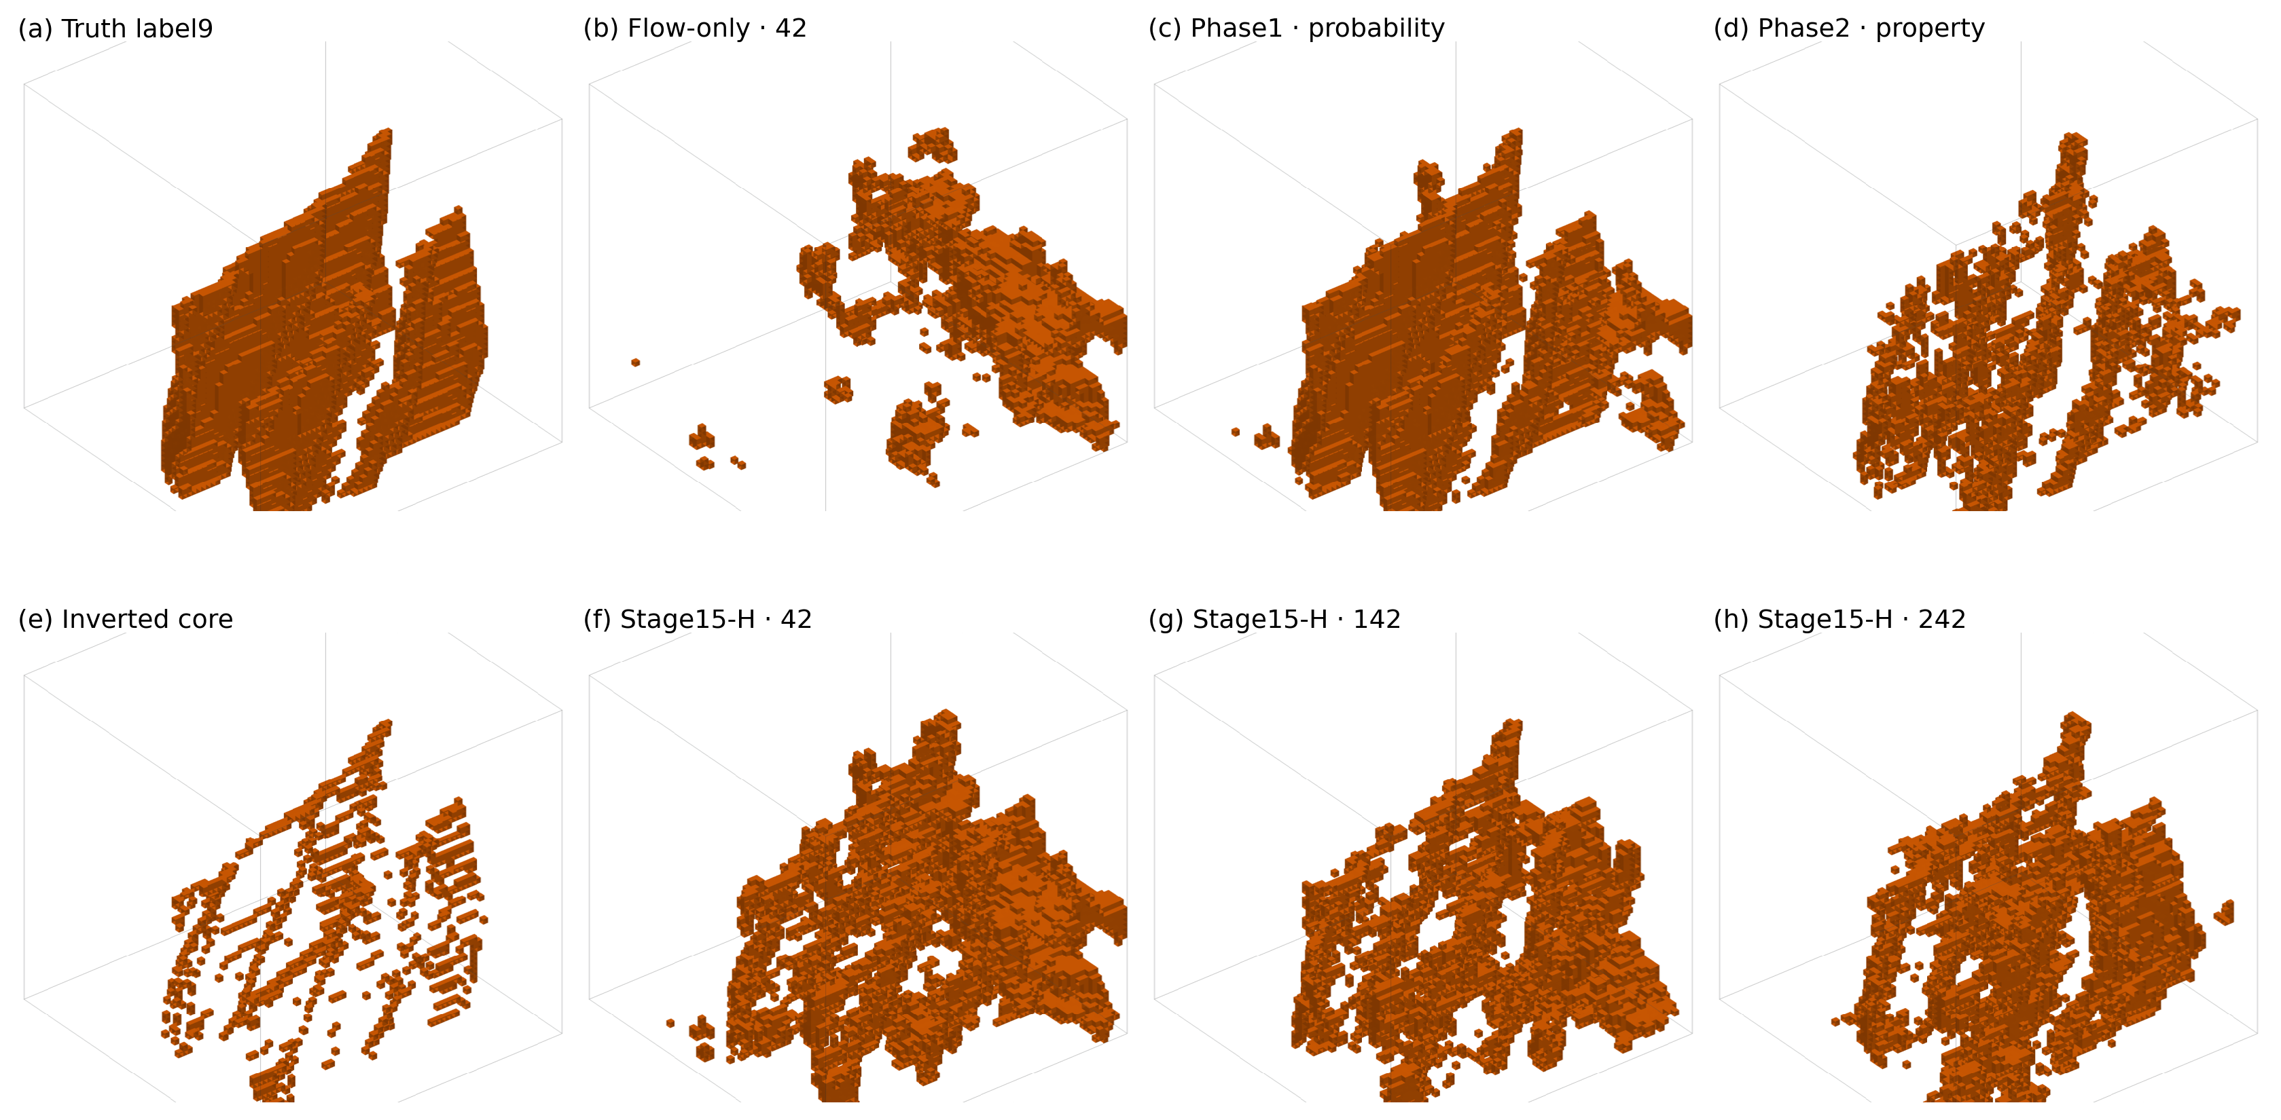
图2 三类证据的递进结果。(a) 完整类别9真值；(b) seed 42的配对Flow-only；(c) Phase1真值概率制导；(d) Phase2理想物性制导；(e) Stage15-H在0.5显示阈值下的高置信反演核心；(f)—(h) Stage15-H三个固定种子的地震制导结果。各目标体采用相同视角独立、不透明显示，无切角和真值重影。
图2把两类受控上限与地震证据放在同一视角下。Phase1几乎恢复了两组近直立岩脉；Phase2大体保持其位置，但出现缺口和离散分支。Stage15-H只观测到稀疏核心，三组生成结果仍沿正确走向重新组织，却比Phase1、Phase2更厚，也带有较强的桥连。相对于各自Flow-only，seed 42、142和242的类别9交并比分别由0.029、0.019和0.067提高到0.231、0.276和0.294；三组平均召回率由0.056增至0.463，平均质心距离由18.40降至9.05个体素，硬条件违背数均为0。图中的差距正是证据从真值派生到地震反演后信息损失的直观表现。
4 讨论
目前的结果可称为闭环上的部分成功。它没有超过Phase1，也没有证明地震能够逐体素恢复类别9；它证明的是：地震反演已经给出方向正确的二值线索，而且这些线索在不重训Flow时仍能稳定改变生成位置。图2中Stage15-H结果偏厚，主要是高精度、低召回核心被生成先验向外扩展的结果，不能解释为地震直接恢复了岩体内部。
结果同时解释了早期粗网格和占据率方案为何容易形成大块异常。粗分辨率参数化会把薄岩脉平均到大单元中，硬阈值或负掩膜又会把不确定性变成不可逆的类别禁区；随后Flow只能围绕少数块状证据补全。简单按空间小块独立反演也不能解决该问题，因为地震道的垂向卷积关系跨越小块边界，拼接会制造新的不连续。Stage15-H采用“横向可批处理、垂向整道保留”的折中：它不提升地震本身的频带，却避免人为切断可用的垂向上下文。
下一步工作的重点不应是继续增加制导权重或挑选有利随机种子，而是检验这座桥能否离开当前闭环。首先，在多个独立StructuralGeo案例上冻结同一反演与归一化规则，报告案例间的定位稳定性；其次，加入噪声、子波误差和物性重叠，确定高精度核心是否仍成立；再次，用合成样本对q做深度条件的经验标定，使其从端元异常强度转化为可解释的P(label9|x,y,z)。只有定位证据跨案例稳定后，才值得比较更复杂的反演或学习映射。
此外，当前Stage15-H使用与观测一致的正演算子，属于inverse-crime意义下的可行性上限；cond_generation_0又是单个案例，3个种子只反映Flow随机性，不能代表地质泛化。上述限制不削弱机制结论，但限定了结论层级：本文证明的是闭环可行，而非现场可用。
5 结论
本文围绕深部类别9定位建立了一条递进的三维地质—地球物理联合推理链。Phase1证明冻结条件流匹配能够响应位置正确的三维概率证据；Phase2证明物性体可以作为类别证据的中间接口；Stage15-H则以完整二值地震道反演连续端元异常强度，并将其作为正证据置信度接入冻结Flow。单一合成案例上，地震反演得到高精度、低覆盖的类别9核心，3组配对生成均改善目标交并比、精确率、召回率和质心距离。
因而，当前最合理的目标不是要求地震逐体素重建岩性，而是让地震提供可信的位置与界面片段，让生成先验承担形态补全。该分工已经获得闭环支持，但仍需跨案例、非理想正演和概率标定验证。论文所呈现的结果应被视为从oracle制导走向可观测制导的一步，而不是最终反演精度的终点。
参考文献
[1] Song S, Mukerji T, Hou J, et al. GANSIM-3D for conditional geomodeling: theory and field application[J]. Water Resources Research, 2022, 58: e2021WR031865.
[2] Mosser L, Dubrule O, Blunt M J. Stochastic seismic waveform inversion using generative adversarial networks as a geological prior[J]. Mathematical Geosciences, 2020, 52: 53-79.
[3] Lipman Y, Chen R T Q, Ben-Hamu H, et al. Flow matching for generative modeling[C]//International Conference on Learning Representations. 2023.
[4] Tarantola A. Inverse Problem Theory and Methods for Model Parameter Estimation[M]. Philadelphia: SIAM, 2005.
[5] Simm R, Bacon M. Seismic Amplitude: An Interpreter's Handbook[M]. Cambridge: Cambridge University Press, 2014.
[6] Ghyselincks S, Okhmak V, Zampini S, et al. Synthetic Geology: structural geology meets deep learning[J]. Journal of Geophysical Research: Machine Learning and Computation, 2026, 3: e2025JH000986.

